(1P74)基本電學大意（98年1月12日三版二刷 ） 勘誤表

P.13第24題
答案(B) 原「 $1\text{.}6×{\text{10}}^{−\text{19}}\text{庫侖}$」，應修正為「$−1\text{.}6×{\text{10}}^{−\text{19}}\text{庫侖}$」。

P.13第25題
答案修正為(A)
解析最後一行，原「為負值，則W為正，即位能提高。」，修正為「為正值，則W為負，即位能降低。」

P.24第15題
解析第二行 原「，故折彎處較熱」，應修正為「，故折裂處較熱」。

P.68最後一行
並聯互助型公式應修正為「$L_{T}=\frac{L_{1}L_{2}{\text{-M}}^{2}}{L_{1}+L_{2}\text{-2M}}$」

P.69第一行
並聯互消型公式應修正為「$L_{T}=\frac{L_{1}L_{2}{\text{-M}}^{2}}{L_{1}+L_{2}+\text{2M}}$」

P.85第54題解析刪除。

P.96第16題第一行
原「C點之電路」，應修正為「C點之電位」。

p.117第29題，原題修正為
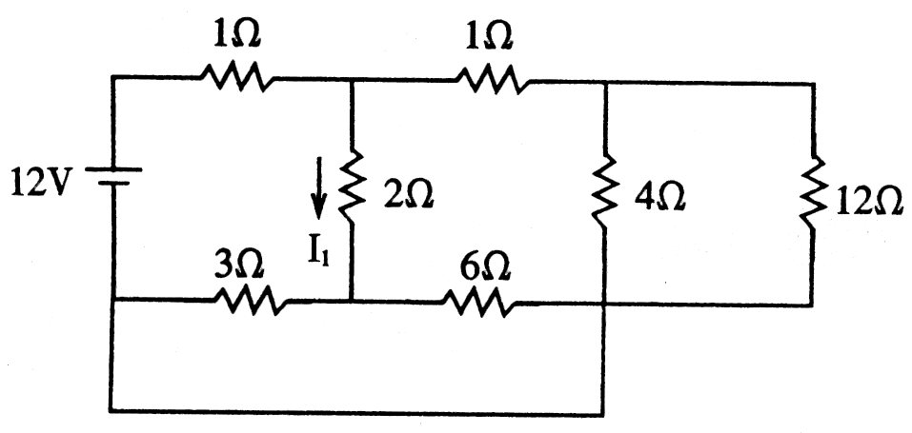

P.201及P.202第30題
解析中之E1與E2更正為I1與I2。

